Navodila za uporabo eVŠ modula »COVID-19 poročanje«

Do modula »COVID-19 poročanje« lahko dostopajo zaposleni na visokošolskih zavodih, ki so zadolženi za poročanje števila primerov okužb in izvajanja karantene zaposlenih in študentov/k na visokošolskem zavodu z virusom SARS-CoV-2.

Vstop v aplikacijo eVŠ je na povezavi http://portal.evs.gov.si/vnos/. V aplikacijo eVŠ se lahko prijavite le kot registriran uporabnik. Za dostop potrebujete veljavno kvalificirano digitalno potrdilo in odobren dostop.
V eVŠ modul vstopite s klikom na ikono: 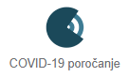

Za pregledovanje ali vnos podatkov kliknete na zavihek Poročanje in izberete Visokošolski zavod.

Po vstopu v eVŠ modul začnete sporočati podatke tako, da kliknete na gumb Dodaj:
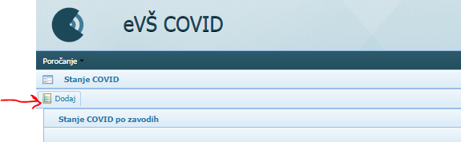

Na zaslonu se odpre maska za vnos podatkov:
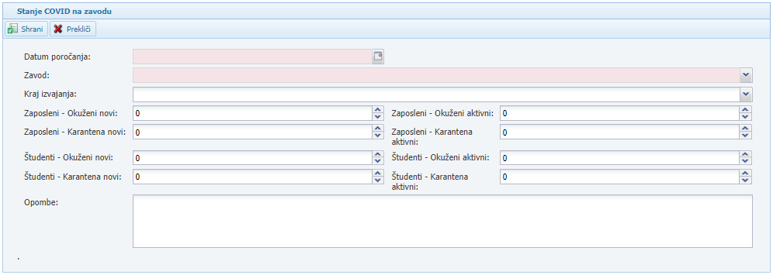

- Datum poročanja: vnesete datum stanja podatkov, ki jih boste vnesli. Datum lahko vnesete z vpisom številk, ločenimi s pikami (npr. 12.10.2020) ali brez pik (npr. 12102020). Ločila se vrišejo sama po premiku v naslednje polje ali s klikom na gumb , ki prikaže koledar, iz katerega izberete želeni datum.
- Zavod: Iz spustnega seznama izberete ime članice univerze ali samostojnega visokošolskega zavoda, za katerega sporočate podatke. Spustni seznam se prikaže, če začnete vnašati ime visokošolskega zavoda v polje ali ko kliknete na gumb na koncu polja.
- Kraj izvajanja: Privzeto se prikaže sedež visokošolskega zavoda. Naslov za dislocirano enoto poiščete iz spustnega seznama.
- Nabor podatkov o zaposlenih glede na izbrani kraj izvajanja: Visokošolski zavod poroča o vseh zaposlenih, ki so v delovnem razmerju in o zaposlenih po podjemni/avtorski pogodbi. Ne poroča se podatkov o zaposlenih, ki fizično niso nikoli prisotni na kraju izvajanja študija.
  - Zaposleni – Okuženi novi: Število zaposlenih, za katere je bilo ugotovljeno, da so okuženi z novim koronavirusom na dan poročanja.
  - Zaposleni – Okuženi aktivni: Število vseh zaposlenih, ki so na datum poročanja okuženi z novim koronavirusom. Število mora biti enako, kot v polju »Zaposleni – Okuženi novi« ali večje.
  - Zaposleni – Karantena novi: Število zaposlenih, za katere je bila odrejena karantena na datum poročanja.
  - Zaposleni – Karantena aktivni: Število vseh zaposlenih, ki so na datum poročanja v karanteni. Število mora biti enako, kot v polju »Zaposleni – Karantena novi« ali večje.
- Nabor podatkov o študentih glede na izbrani kraj izvajanja:
Visokošolski zavodi poročate podatke o študentih, s katerimi razpolagate. Pričakovano je, da visokošolski zavod ne bo imel podatka za študente, ki študija ne obiskujejo ali obiskujejo študij na daljavo.
  - Študenti – Okuženi novi: Število študentov, za katere je bilo ugotovljeno, da so okuženi z novim koronavirusom na datum poročanja.
  - Študenti – Okuženi aktivni: Število vseh študentov, ki so na datum poročanja okuženi z novim koronavirusom. Število mora biti enako, kot v polju »Študenti – Okuženi novi« ali večje.
  - Študenti – Karantena novi: Število študentov, za katere je bila odrejena karantena na datum poročanja.
  - Študenti – Karantena aktivni: Število vseh študentov, ki so na datum poročanja v karanteni. Število mora biti enako, kot v polju »Študenti –karantena novi« ali večje.
- Opombe: tu lahko vnesete dodatna pojasnila k vnesenih podatkom. Polje omogoča vnos 250 znakov s presledki.

Po vnosu podatkov le te shranite s klikom na gumb in potrdite vnos z gumbom .

Brisanje oddanega poročila: Vnesene podatke izbranega dne po shranitvi ni mogoče popravljati, lahko pa jih stornirate (zbrišete) in na novo vnesete.
Pregled shranjenih poročil se prikaže po kliku na gumb na desni strani zaslona:
Prikazane podatke na zaslonu lahko izvozite v Excel s klikom na ikono 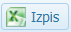 v desnem zgornjem kotu seznama.

Za dostop uporabniki potrebujejo kvalificirano digitalno potrdilo za zaposlene uradnih overiteljev v RS. Za dodelitev ustreznega dostopa morate oddati »Vlogo za dodelitev pravic dostopa do eVŠ modula COVID-19 poročanje.«

